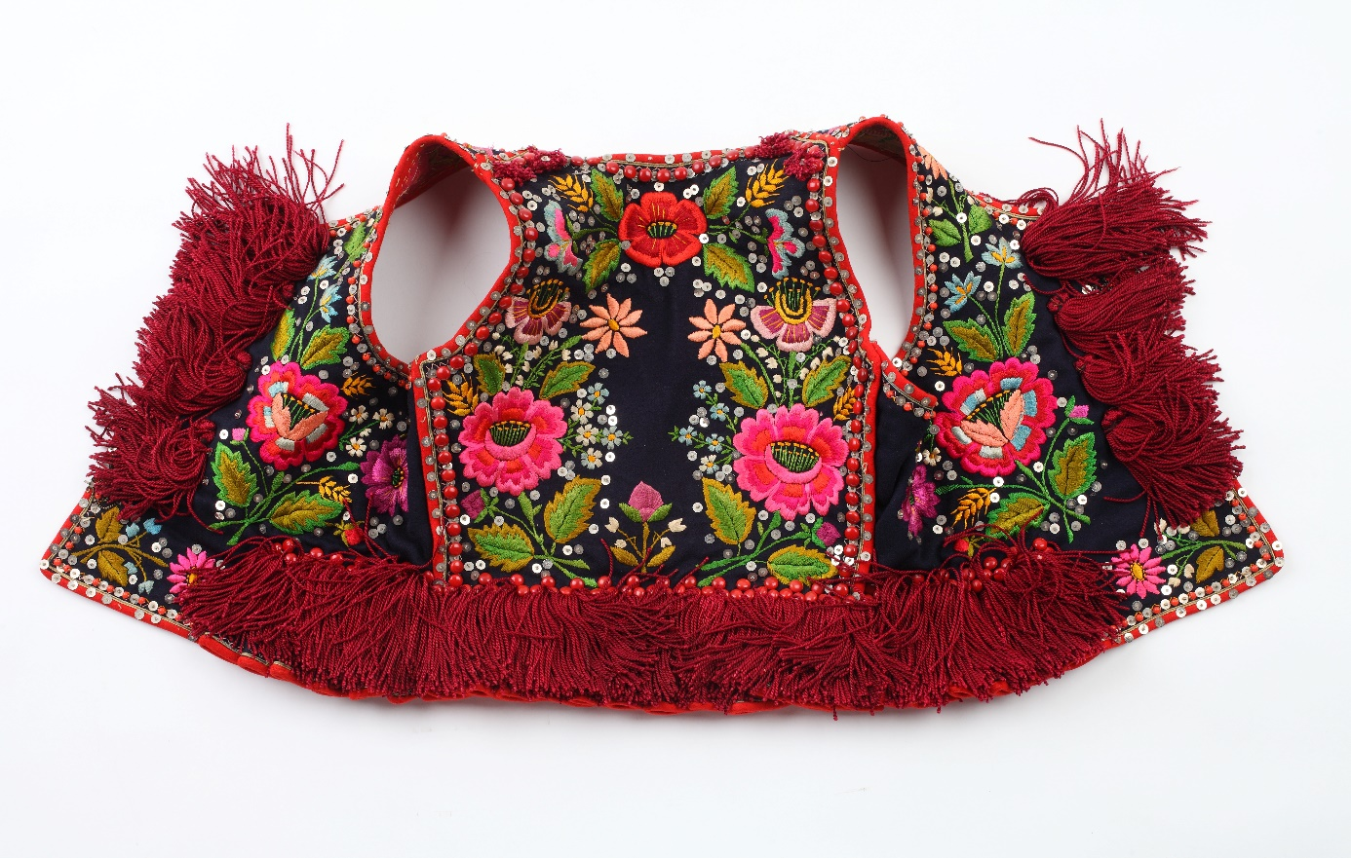
Tytuł: Gorset damski
(fragment damskiego stroju ludowego)
Autor: nieznany
Czas powstania: 1933 rok
Miejsce powstania: Kraków – Bronowice Wielkie
Technika: szycie i haft
Własność: Muzeum Krakowa

Gorset krakowski to część ubrania, którą kiedyś nosiły kobiety mieszkające na wsi koło Krakowa.
Wygląda jak kamizelka.
Gorsety krakowskie są bardzo kolorowe.
Te gorsety są zwykle ozdabiane koralikami i cekinami oraz haftowane
w kwiaty.

Oprócz gorsetu kobiety nosiły też:
- białe bluzki
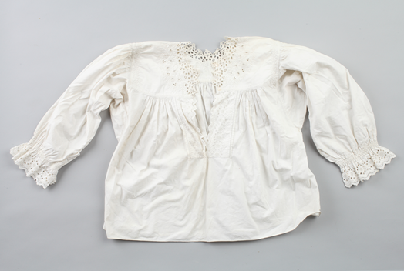
- kolorowe spódnice
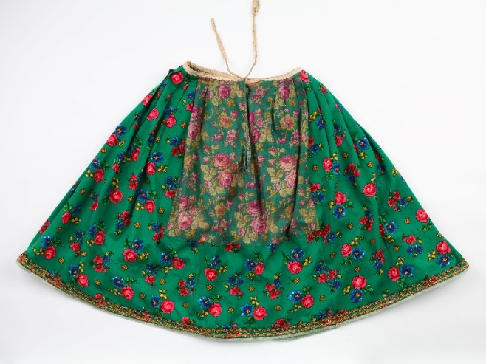
- zapaski
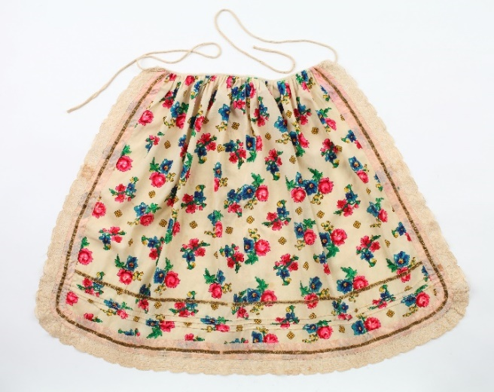

Zapaska to nazwa ozdobnego fartuszka zakładanego na spódnicę.
Zapaska może być biała lub kolorowa.

Taki ubiór nazywamy ludowym strojem krakowskim.
Nosiły go kobiety z okazji ważnych wydarzeń.
Na przykład ślubu, wizyty gości lub Mszy Świętej.
Dziś taki ubiór kobiety noszą tylko podczas przedstawień lub bardzo ważnych uroczystości.

Autorzy tekstów: Ewelina Radecka i Joanna Zdebska- Schmidt, Anna Jeżowska-Siwek.
Korekta tekstów: Katarzyna Bury, Elżbieta Lang, Witold Turdza.
Teksty napisano w Muzeum Krakowa w 2021 roku.

Ten tekst dofinansowano ze środków Ministra Kultury, Dziedzictwa Narodowego
i Sportu pochodzących z Funduszu Promocji Kultury.ister przekazał Muzeum Krakowa pieniądze, żeby zapłacić autorom tekstu.

